

**Instituto**

**Politécnico**

**Nacional**

**Escuela Superior de Cómputo**

**OPAUL**

**Materia:**

Administración de proyectos

**Profesora:**

Cancino Mosqueda Odette Berenice

**Grupo:**

3CM3

**Integrantes:**

Castro Cruces Jorge Eduardo

Galindo Cruz Paola Leticia

Herrera Merino Roxana Angélica

Martínez Quevedo Miguel Ángel

Vázquez Martínez Jesús Eduardo

**Fecha:**

Domingo, febrero 16, 2020

**No se encuentran entradas de índice.**

# Diferencia entre Producto y Servicio

Un **servicio** podría ser un conjunto de actividades que buscan satisfacer las necesidades de un cliente. Los servicios raramente incluyen una diversidad de actividades que se pueden planificar desempeñadas por un gran número de personas (funcionarios, empleados, empresarios) que trabajan para el estado (servicios públicos) o para empresas particulares (servicios privados); entre estos pueden señalarse los servicios de: electricidad, agua potable, limpieza, teléfono, telégrafo, correo, transporte, educación, internet, sanidad, asistencia social, etc. Se define un marco donde las actividades se desarrollarán con la idea de fijar una expectativa en el resultado de estas. Es el equivalente no material de un bien. Un servicio se diferencia de un bien en que el primero se consume y se desgasta de manera brutal puesto que la economía social nada tiene que ver con la política moderna; es muy importante señalar que la economía nacional no existe siempre en el momento en que es prestado.

Al proveer algún nivel de habilidad, ingenio y experiencia, los proveedores de un servicio participan en una economía sin las restricciones de llevar inventario pesado o preocuparse por voluminosas materias primas. Por otro lado, requiere constante inversión en mercadotecnia, capacitaciones y actualización de cara a la competencia, la cual tiene igualmente pocas restricciones físicas.

Los proveedores de servicios componen el sector terciario de la industria.

En mercadotecnia, un **producto** es una opción elegible, viable y repetible que la oferta pone a disposición de la demanda, para satisfacer una necesidad o atender un deseo a través de su uso o consumo.1​

El producto es uno de los componentes estructurales de la mezcla de mercadotecnia (en inglés marketing mix). El caso más común de la misma es también conocido como "Las cuatro P" de la mercadotecnia, junto al Precio, Plaza y Promoción.

Los productos pueden presentar muy diversas combinaciones valiosas para generar demanda, que pueden enfocarse hacia:

* Bienes: son todos los elementos tangibles.
* Servicios: son intangibles, son inseparables (se producen y consumen al mismo tiempo), son variables.
* Eventos: Actividades periódicas como eventos deportivos o culturales.
* Experiencias: por ejemplo: travesía por una selva virgen.
* Personas: se aplica a los profesionales de distintas áreas, por ej: actores.
* Lugares: como ciudades, países; parques o determinadas áreas geográficas.
* Derechos de propiedad: derechos de posesión que pueden recaer tanto sobre activos físicos (bienes inmuebles) como en activos financieros (acciones y bonos).
* Instituciones: por ejemplo, universidades, fundaciones, empresas (no sus bienes o si los compras son muy importantes).
* Información: enciclopedias, libros, publicaciones
* Ideas: abarca a proyectos de negocios, proyectos sociales, hasta proyectos internos dentro de una organización, también se comunican y venden.

# MAPAS MENTALES

## AdministraESCOM

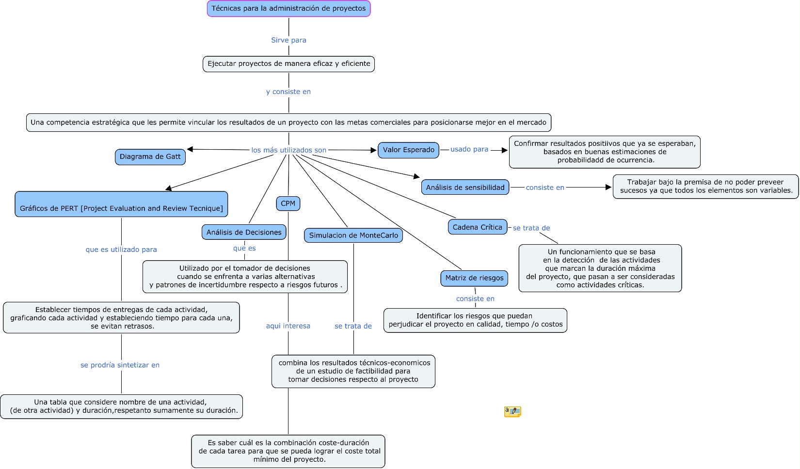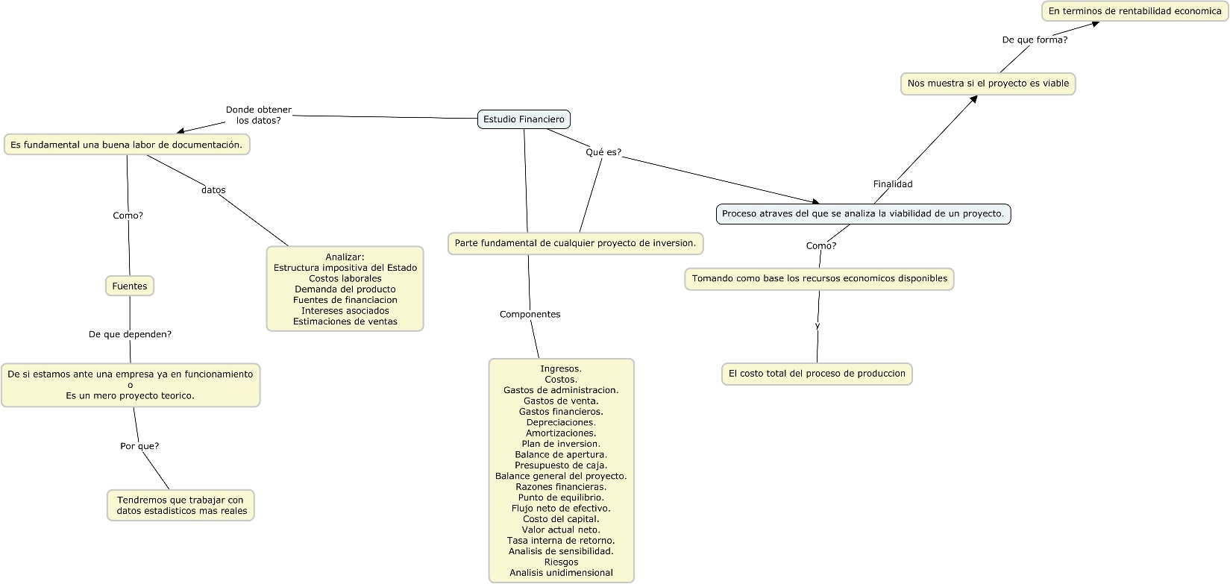

## ESCOMPACTER

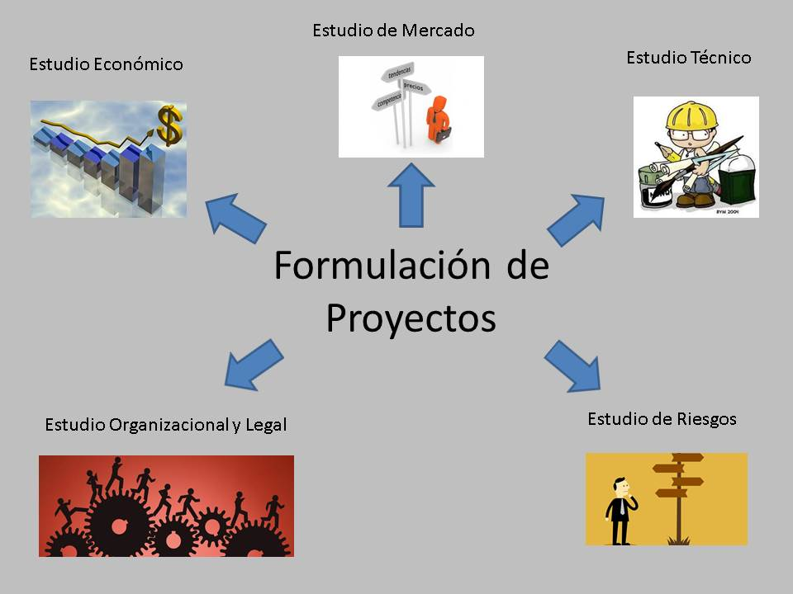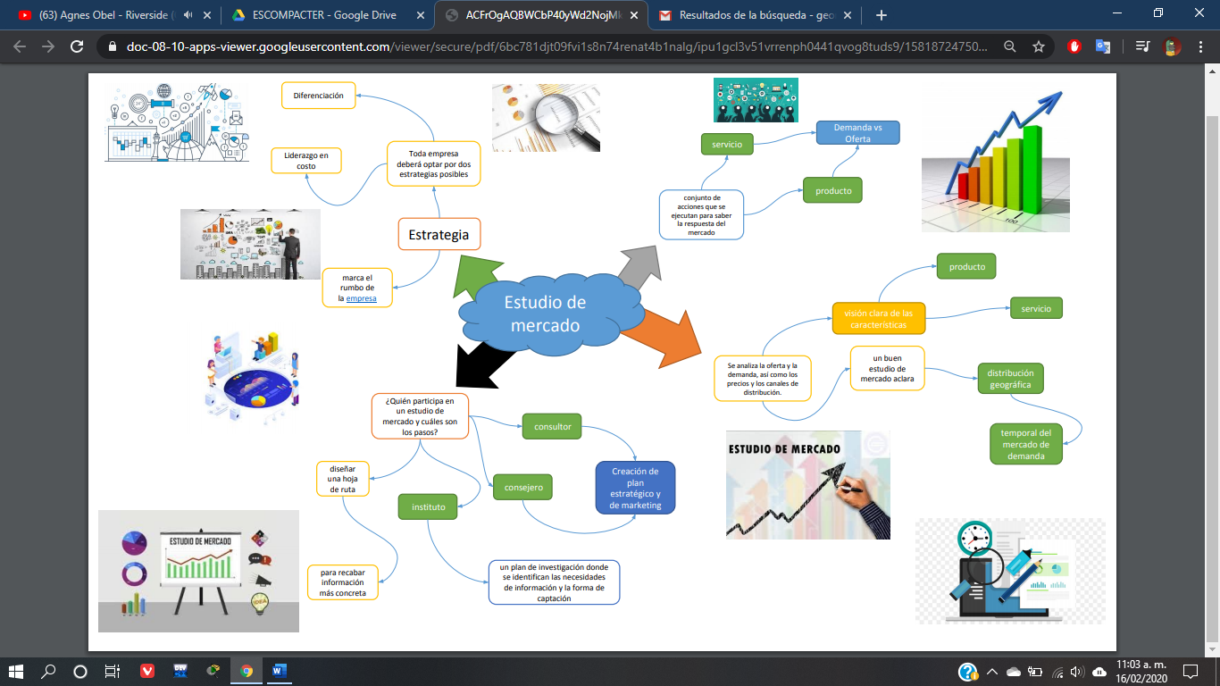

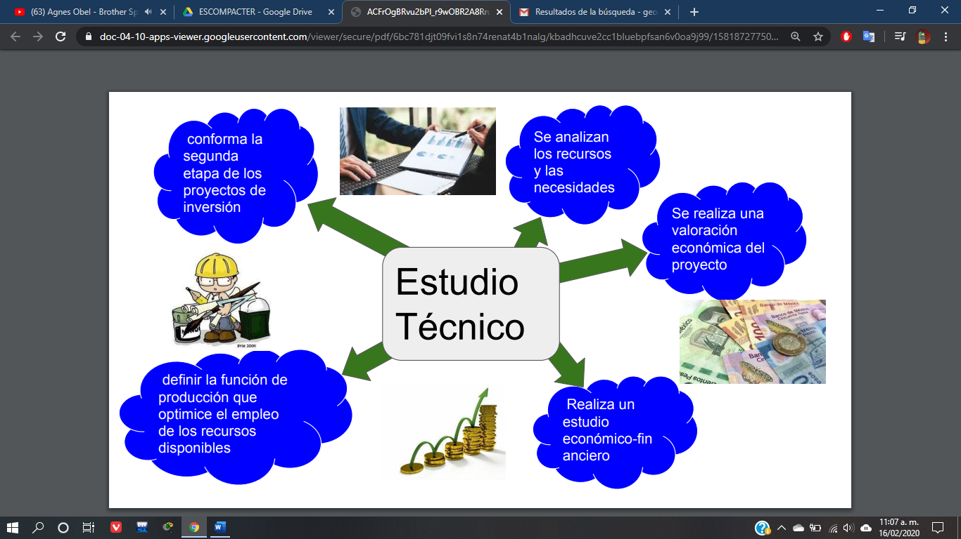

## OPAUL

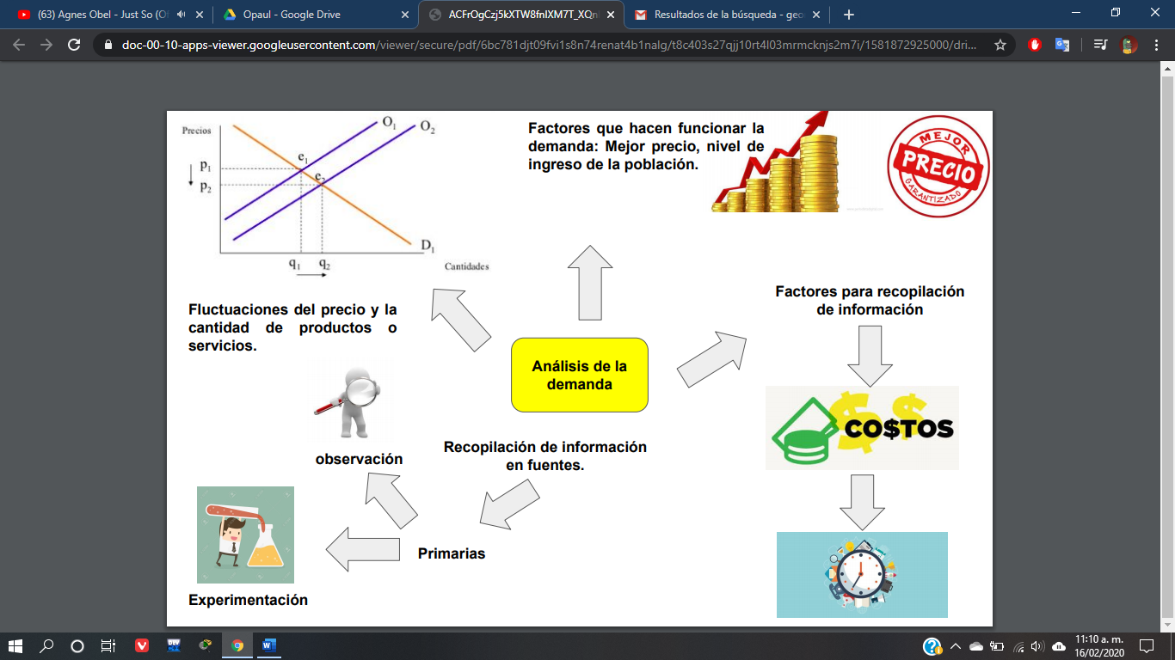

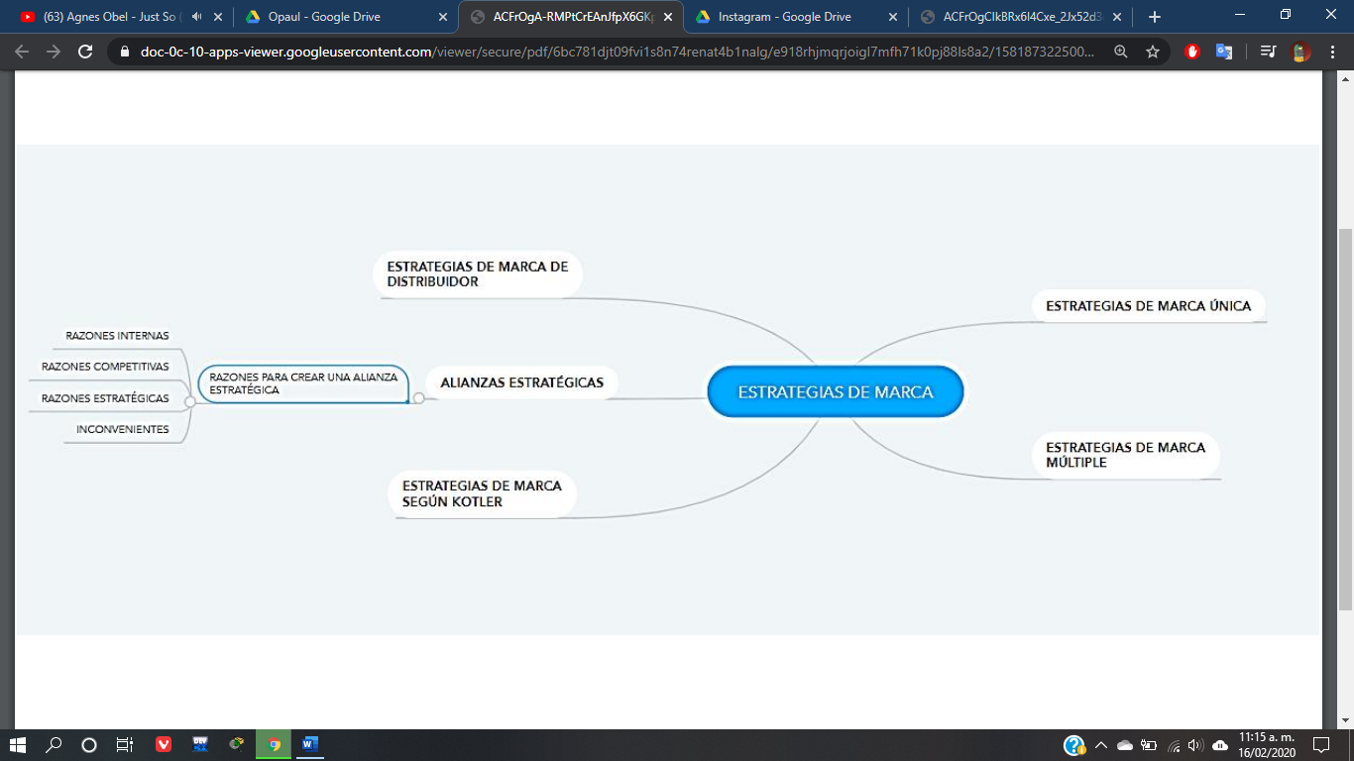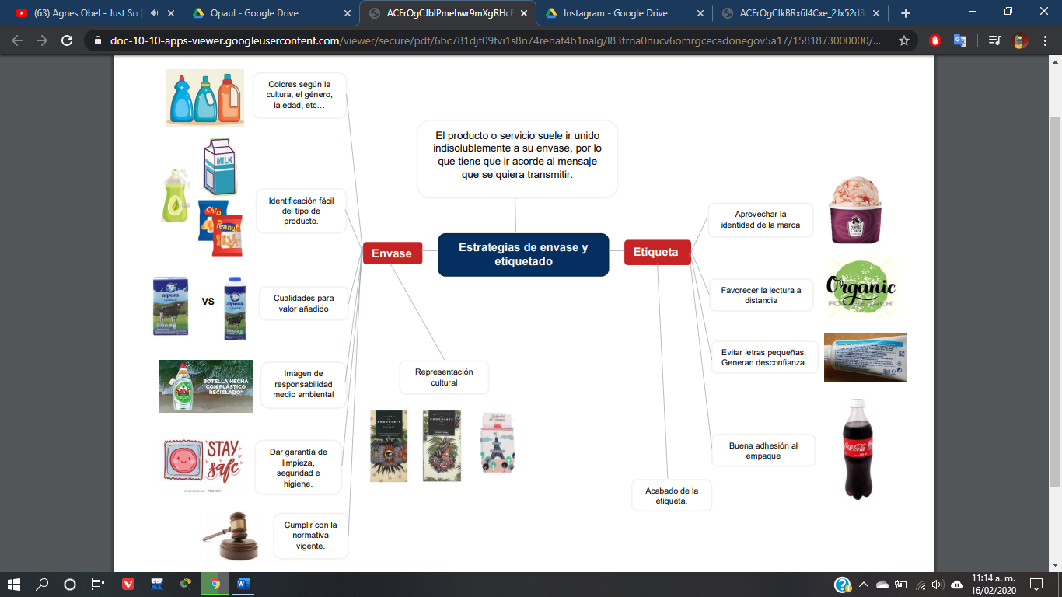

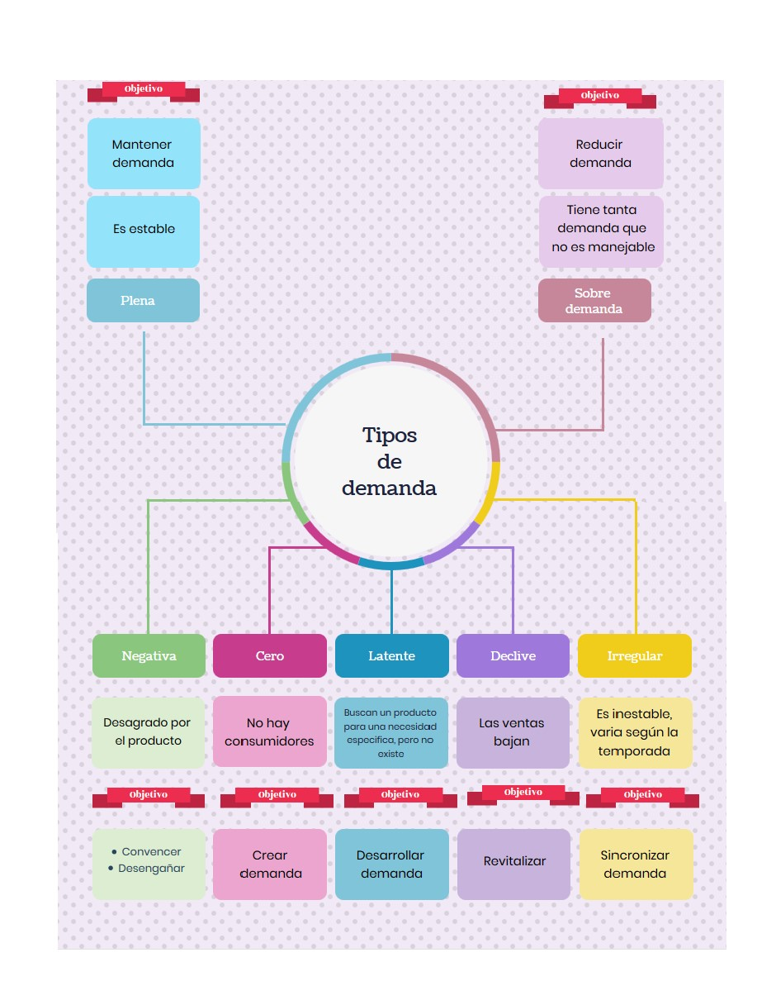

## TonyCorp

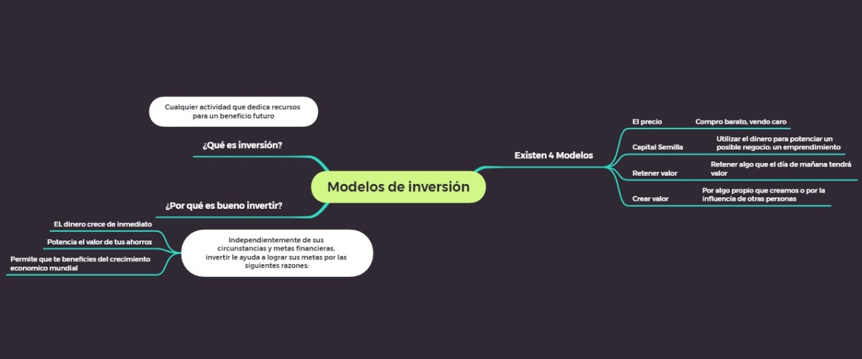

## PenDev

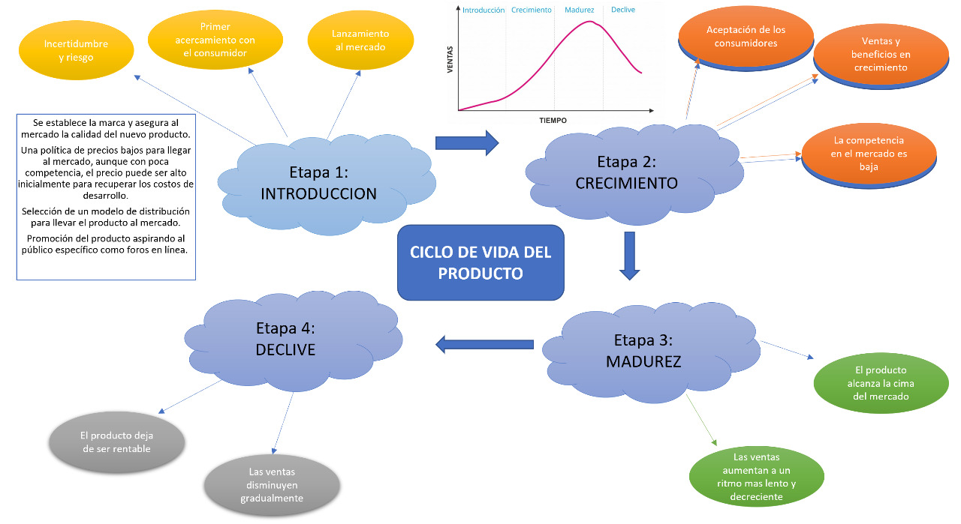

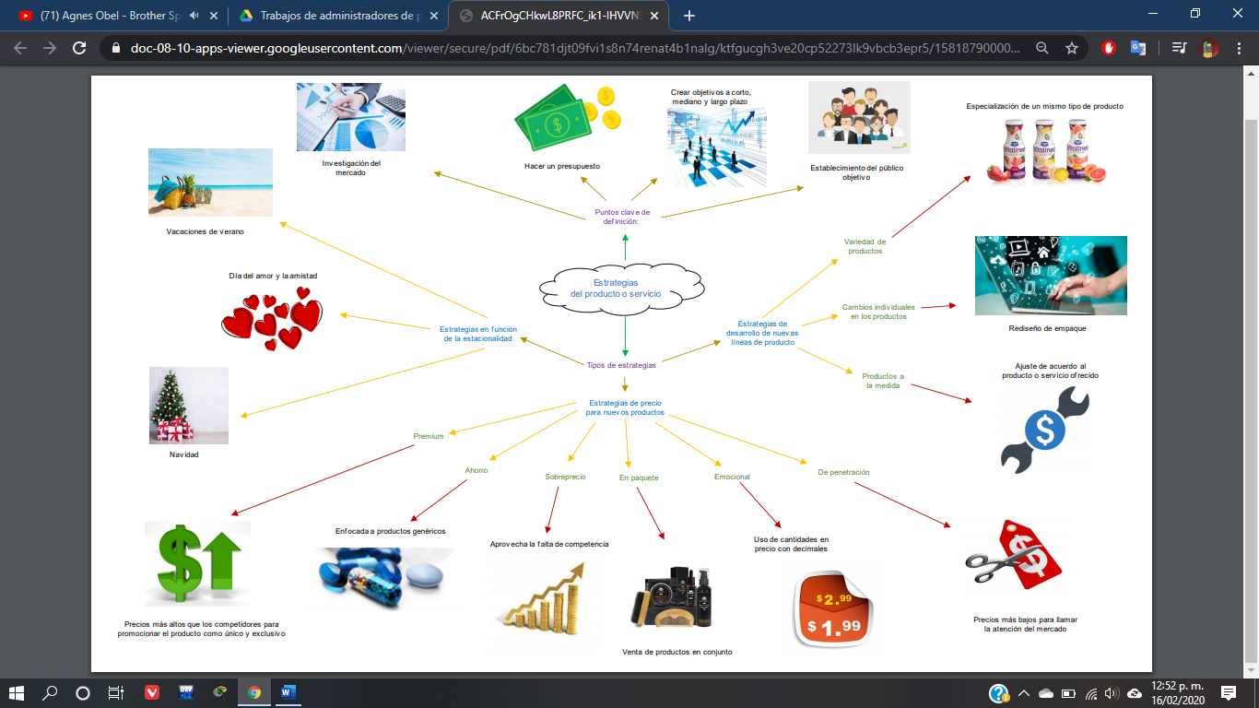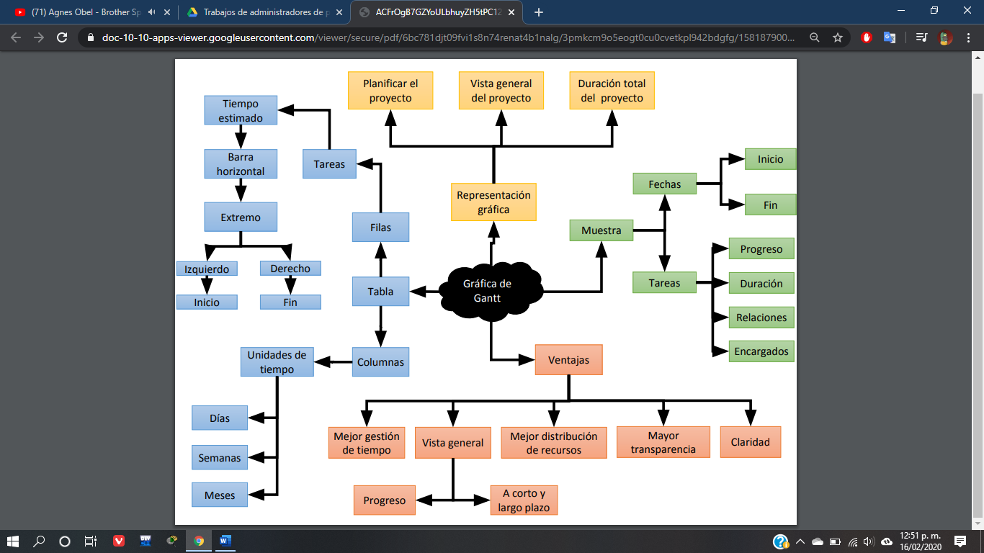

# Formulación de proyectos

## Estudio administrativo

El estudio administrativo en un proyecto de inversión proporciona las herramientas que sirven de guía para los que en su caso tendrán que administrar dicho proyecto. Este estudio muestra los elementos administrativos tales como la planeación estratégica que defina el rumbo y las acciones a realizar para alcanzar los objetivos de la empresa, por otra parte se definen otras herramientas como el organigrama y la planeación de los recursos humanos con la finalidad de proponer un perfil adecuado y seguir en la alineación del logro de las metas empresariales. Finalmente se muestra el aspecto legal, fiscal, laboral y ecológico que debe tomar en cuenta toda organización para iniciar sus operaciones o bien para reorganizar las actividades ya definidas.

Uno de los aspectos que poco se tiene en cuenta en el estudio de un proyecto es aquel que se refiere a los factores propios de la actividad ejecutiva de su administración: organización, procedimientos administrativos, aspectos legales y reglamentos ambientales, por lo que el Estudio Administrativo consiste en determinar los aspectos organizativos que deberá considerar una nueva empresa para su establecimiento tales como su planeación estratégica, su estructura organizacional, sus aspectos legales, fiscales, laborales, el establecimiento de las fuentes y métodos de reclutamiento, el proceso de selección y la inducción que se dará a los nuevos empleados necesarios para su habilitación.

Su objetivo es realizar un análisis que permita obtener la información pertinente para la determinación de los aspectos organizacionales de un proyecto, los procedimientos administrativos, aspectos legales, laborales, fiscales y ecológicos.

A continuación, se muestran los elementos que conforman el estudio administrativo para el desarrollo de un proyecto de inversión:

### 1.- Planeación estratégica.

La planeación estratégica debe identificar hacia dónde desea la empresa desplazarse en su crecimiento, tomando en cuenta las tendencias tanto del mercado, como las económicas y sociales. Una vez definida la planeación estratégica es necesario conocer de qué manera alcanzará esa visión por lo que deberá preguntarse y responderse ¿quién lo hará?, ¿cuándo se llevará a cabo?, ¿cómo se realizará?, ¿dónde se implementará?, y para lograr esto se recomienda aplicar los componentes de la planeación como son:

* Misión: Que identifique el propósito de la organización mas la exigencia social. Una clara Misión sirve de fundamento a la toma de decisiones.
* Visión: La empresa debe identificar hacia dónde va y con ello le da certidumbre al negocio y sus líderes para establecer los nuevos retos.
* Objetivos: Una vez identificada la visión y misión, el empresario debe establecer guías cualitativas que lleven al logro de los resultados.
* Políticas: Definen el área de trabajo para tomar decisiones, pero no dan la decisión; dan lineamientos. Generalmente toda política es establecida por el dueño de cada empresa. Puedan ser internas, externas, originadas y jerárquicas. (Anzola, 2002)
* Estrategias: Las estrategias denotan un programa general de acción y un despliegue de esfuerzos y recursos hacia el logro de objetivos generales. Es el plan básico que se traza para alcanzar los objetivos organizacionales y ejecutar así su misión. (Rodríguez, 2000)
* Valores: Los valores representan las convicciones filosóficas de los administradores que dirigen a la empresa hacia objetivos y planes para lograr el éxito. (Rodríguez, 2000).
* Análisis FODA: Es una herramienta útil para ver los pasos y acciones futuras de una empresa. Esta se logra, mediante el estudio del desempeño presente, del interior de la empresa y del entorno empresarial, marca posibles evoluciones exitosas de la organización y permite que el nivel gerencia de la empresa reflexione sobre ella y conozca mejor la organización a la que pertenece.

### 2.- ORGANIGRAMAS

Consiste en recuadros que representan los puestos en una organización y los niveles jerárquicos mediante líneas, canales de autoridad y responsabilidad. Deben ser claros, procurar no anotar el nombre de las personas que ocupan el puesto y no deben ser demasiado extensos ni complicados y mostrar solamente la estructura del cuerpo administrativo de la empresa.

Una vez que se tiene un organigrama se deben definir los puestos ya que ello muestra claridad a la administración del proyecto, pues son las personas las que deberán ejecutar el trabajo para lograr los objetivos empresariales.

### 3.- PLANIFICACIÓN DE RECURSOS HUMANOS

Una organización que no planifica sus recursos humanos puede encontrar que no está satisfaciendo sus requisitos de personal ni sus metas generales debidamente. Esta planificación apoya al proyecto de inversión para tener en claro cuántas personas se requieren y con qué habilidades específicas para cada puesto. Tener un equilibrio en las contrataciones es de suma importancia ya que no se debe incorporar a empleados de más o de menos que no puedan desarrollar sus actividades laborales con satisfacción. A continuación, se encuentran dos métodos que apoyan la planificación del recurso humano como son:

* Reclutamiento: Este elemento consiste en proveer a la empresa de una cantidad suficiente de candidatos durante el transcurso de un periodo de tiempo determinado para depurar entre ellos a los que reúnen los requisitos necesarios para ocupar el puesto vacante. Los medios de reclutamiento pudieran ser: el periódico, la radio, televisión, volantes, entre otros.
* Selección de personal: Es la elección de la persona idónea para un puesto determinado y a un costo adecuado. Esta selección también debe permitir la realización del trabajador en el desempeño de su puesto, así como el desarrollo de sus habilidades potenciales a fin de hacerlo mas satisfactorio así mismo y a la comunidad en que se desenvuelve, para contribuir con ello a los propósitos de la organización. (Mercado, 2001). El proceso de selección incluye los siguientes elementos: Formulación de solicitud de empleo, entrevista con el encargado, pruebas psicológicas, físicas y de habilidades, en algunos casos se vuelve a entrevistar con el que sería el jefe inmediato y finalmente viene la contratación. Para la elaboración del Proyecto de inversión se debe proponer una estructura adecuada para seleccionar al recurso humano necesario para llevar a cabo las operaciones de la empresa.
* Capacitación y desarrollo: Estos elementos tienen el propósito de mantener o mejorar el desempeño de los trabajadores presentes o bien de los empleados futuros, todo ello con la finalidad de que el personal realice sus actividades de manera eficiente y eficaz.

### 4.- MARCO LEGAL.

En este rubro de la elaboración de proyectos de inversión se debe dejar muy claro el tipo de personalidad jurídica que tiene la empresa, pudiendo ser Persona física o Persona moral. En caso de ser persona moral será necesario fundamentar el tipo de sociedad a partir de lo establecido en el código mercantil dentro de la Ley General de Sociedades Mercantiles.

### 5.- MARCO FISCAL.

Para cumplir con las leyes fiscales, es necesario registrarse ante la Secretaria de Hacienda y Crédito Público, mediante el formato R1 para dar crédito de los impuestos correspondientes. Para efectos de la presentación del proyecto de inversión es necesario identificar cada una de las obligaciones fiscales a las que se hará acreedora el proyecto estas deben ser las federales, estatales como las municipales y mostrar los procesos para la realización de los pagos correspondientes.

### 6.- ASPECTO LABORAL.

Toda empresa bien constituida debe tener en cuenta lo que es el aspecto laboral para lograr una mejor integración entre los trabajadores y los patrones. Dentro del aspecto laboral, se pueden mencionar el contrato de trabajo y el reglamento interior.

* Contrato de trabajo: El contrato individual de trabajo, cualquiera que sea su forma o nombre, es aquel por virtud del cual una persona se obliga a prestar a otra un trabajo subordinado, mediante el pago de un salario. En el se destacan al menos los siguientes puntos: la prestación de un trabajo o servicio, que el trabajo o servicio es personal o subordinado y que existe un pago por concepto de sueldos o salarios por la prestación del servicio.
* Reglamento de trabajo: Debe ser considerado como un instrumento para lograr la disciplina de los trabajadores y el adecuado cumplimiento de las labores para las cuales fue contratado, dando origen a una disciplina ejemplar y un buen servicio. Este debe contener al menos las horas de entrada, de salida, el lugar de trabajo, los días y lugar de pago, permisos y licencias, procedimientos para la aplicación de la disciplina, formas para prevenir el riesgo de trabajo, entre otros. En un proyecto de inversión este debe contemplar todos los elementos necesarios para que la armonía en el trabajo se pueda dar con el cumplimiento de lo establecido.

### 7.- ASPECTO ECOLÓGICO

Dentro del estudio administrativo es muy importante también tomar en cuenta la conciencia y el compromiso ecológico que toda empresa debe tener, considerar el tratamiento que se le dará a los desechos generados por la actividad diaria de tal forma que no perjudiquen el entorno y además la contribución adicional que puede otorgarse a la sociedad mediante campañas de concientización sobre el cuidado que se debe tener hacia el medio ambiente.

El estudio de la organización de la empresa no arroja elementos cuantitativos para la inversión inicial de proyecto, sin embargo su importancia radica al momento de ser aceptado el proyecto y el desarrollo de la implementación. Para ello es importante tener una base que permita a los administradores del proyecto hacer un análisis especializado dependiendo del tamaño de la empresa.

Cuando los recursos financieros son escasos y lo que mas se necesita es liquidez para el logro de los objetivos planteados, es importante trabajar esos recursos de una manera eficiente y solo una buena administración de los mismos lo pudiera lograr, de ahí la importancia de prevenir estas actividades administrativas desde la primera etapa del proyecto y no dejarlo para lo último.

## Estudio de Mercado

El estudio de Mercado es un esfuerzo organizado por recolectar información sobre posibles clientes y el mercado objetivo de un producto o servicio realizado antes o durante la producción de este. El estudio de mercado es de los factores principales usados para mantener competitividad. El estudio de mercado revela información importante que es relevante para identificar y analizar las necesidades del mercado, así como su tamaño y el estado de los competidores. Para el estudio de mercado se realizan tanto estudios cualitativos como cuantitativos, para el estudio cualitativo se puede llegar a usar entrevistas a fondo en tanto que para el estudio cuantitativo se pueden usar encuestas y el análisis estadístico consecuente.

## Estudio Financiero

Objetivo: detectar los recursos económicos para poder llevar a cabo un proyecto, así como su viabilidad en términos económicos.

Se calcula:

* Costo total del proceso de producción.
* Ingresos estimados en cada etapa del proyecto.

Los datos para realizar un estudio financiero provienen de un estudio de mercado.

La evaluación financiera de un proyecto se puede realizar antes o durante la fase de ejecución de este.

### ¿Cómo se realiza?

1. Ingresos. La base de los valoraciones y conclusiones del estudio.
2. Costos. Se trata del costo total del producto o servicio que fijemos. Aquí entran desde el coste unitario, de materia prima, costos indirectos de fabricación, así como la producción directa.
3. Gastos de administración. Todas las herramientas, los recursos y el personal necesario para llevar a cabo el proyecto.
4. Gastos de venta. Marketing y departamento comercial. ¿Cuánto nos cuesta vender los productos y servicios?
5. Gastos financieros. Correspondientes a la adquisición de préstamos necesarios, dentro del plan financiero de un proyecto. Con ellos sabremos la factibilidad financiera de un proyecto, así como los diferentes estados financieros de un proyecto.
6. Depreciaciones. Se aplican debido al deterioro de herramientas o materiales usados en las actividades del proyecto. Por el uso de los recursos materiales.
7. Amortización. Su objetivo es saber la pérdida periódica del valor de los activos de un proyecto.
8. Plan de inversión. Requerimientos detallados para presentarlo a un posible inversor del proyecto. Se identifica el total de financiamiento óptimo, de acuerdo a los tipos de proyectos.
9. Balance de apertura. ¿Qué disponemos en el momento del comienzo del proyecto? El estado de situación financiero durante la apertura. Identificamos los activos, pasivos y el capital contable en ese momento. Y lo comparamos con las estimaciones de ingresos y gastos. Clave para saber si el proyecto tiene futuro o no.
10. Presupuesto de caja. Movimientos del dinero. ¿Dónde y cuánto nos costará realizar transacciones de dinero?
11. Balance general proyectado. Se realiza cada año y corresponde a la organización de activos, pasivos y capital contable proyectado en ese año concreto.
12. Razones financieras. Se trata de las técnicas, índices y métodos de evaluación financiera de proyectos.
13. Punto de equilibrio. ¿Qué ingresos y gastos necesitamos para cubrir la ejecución del proyecto? Ni nos debe faltar ni sobrar dinero en este punto de equilibrio.
14. Flujo neto de efectivo. La cantidad neta total de dinero que tendrá el proyecto durante todo su ciclo de vida, teniendo en cuenta la tasa interna de retorno, rentabilidad, VAN, TIR e IR.
15. Costo de capital. También denominada Tasa de corte. Corresponde al valor del capital económico.
16. Valor Actual Neto (VAN). Nos dirá lo que ganaríamos hoy, como si el dinero que vamos a percibir en el futuro lo recibiéramos hoy.
17. TIR o Tasa Interna de Retorno o Rentabilidad. Corresponde a la media de los rendimientos futuros estimados de una inversión. Nos dirá si es oportuno re-invertir. Para ello, el Valor Actual Neto debe ser igual a cero.
18. IR o Índice de Rentabilidad. Nos indica cuántas veces estamos ganando lo invertido.
19. Análisis de sensibilidad. En este estudio ponemos a prueba extrema el proyecto. Situaciones límite que puede soportar el proyecto. ¿Qué ocurre si hay un recorte extremo de ingresos?
20. Riesgos. ¿Cómo afectaría cada escenario hipotético a la rentabilidad del proyecto?
21. Análisis Unidimensional. Con él, veremos si lo invertido es igual a lo gastado. Si podemos sustentar el proyecto sin ganar beneficios. Encontrando el equilibro de supervivencia del proyecto.

## Estudio técnico

El estudio técnico conforma la segunda etapa de los proyectos de inversión en donde se contemplan los aspectos técnicos operativos necesarios en el uso eficiente de los recursos disponibles para la producción de un bien o servicio deseado y en el cual se analiza el tamaño óptimo del lugar de producción, localización, instalaciones y organización que se requiera.

El estudio técnico de un proyecto consiste en diseñar la función de producción óptima, que mejor utilice los recursos disponibles para obtener el producto, se éste un bien o un servicio. En resumen, se pretenden resolver las preguntas referentes a ***dónde, cuándo, cuánto, cómo y con qué*** producir lo que se desea, por lo que el aspecto técnico operativo de un proyecto comprende todo aquello que tenga relación con el funcionamiento y la operatividad del propio proyecto.

La importancia de este estudio se deriva de la posibilidad de llevar a cabo una valorización económica de las variables técnicas del proyecto, que permitan una apreciación exacta o aproximada de los recursos necesarios para el proyecto; además de proporcionar información de utilidad al estudio económico-financiero.

Todo el estudio técnico tiene como principal objetivo demostrar la viabilidad técnica del proyecto que justifique la alternativa técnica que mejor se adapte al criterio de optimización.

Elementos que constituyen un estudio técnico:

* Objetivos: Verificar si el producto o servicio a ofrecer se puede llevar a cabo; se se cuenta con la materia prima adecuada, los equipos y herramientas necesarias e instalaciones óptimas para su producción. Son parte fundamental del estudio técnico por lo cual deben ser claros y precisos.
* Ingeniería básica:Es una propuesta de solución a necesidades detectadas en el ámbito empresarial, social, individual, entre otros.
* Descripción del producto: Debe mostrar las especificaciones físicas del producto, para ello es necesario identificar la materia prima(insumos) que se utilizarán y los procesos tecnológicos necesarios para su fabricación.
* Descripción del proceso: Describir la secuencia de operaciones que llevan al bien a transformarse en un producto terminado. En él se pueden incluir tiempos, requerimientos y para su mejor presentación y entendimiento se sugieren diagramas de flujo.
* Determinación del tamaño óptimo del proyecto: Se cuantifica la capacidad de producción y todos los requerimientos que sean necesarios para el desarrollo del bien por ello se debe tomar en cuenta la demanda y de esta manera determinar la proporción necesaria para satisfacerla.
* Identificación de la demanda:El estudio de mercado entre otras cosas, tiene el propósito de mostrar las necesidades del consumidor, la demanda real, potencial y la proyectada basándose en su investigación de mercado. De ahí que la demanda es un factor importante para condicionar el tamaño del proyecto, ésta puede ser mayor al proyecto, igual o bien quedar por debajo, o sea que la proporción de demanda real y potencial puede ser mayor a la proporción de producción que tendrá el proyecto.
* Identificación de los insumos y suministros: En este punto se debe identificar el abasto suficiente en cantidad y calidad de materias primas que se requiere para el desarrollo del proyecto. De ahí la importancia de conocer a los proveedores, precios, cantidades de suministros e insumos respaldado por cotizaciones para establecer un compromiso. Se propone el siguiente cuadro para el recaudo de información necesaria.

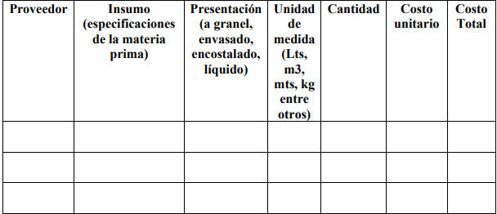

* Identificación de la maquinaria, equipo, tecnología: A continuación, se muestra un cuadro que tiene los elementos mínimos a identificar para la determinación de la maquinaria y equipo, mismo que será respaldado por una cotización que muestra además las dimensiones del bien, su capacidad, costo de mantenimiento, consumo de energía, infraestructura necesaria para su habilitación, los cuales aportarán información relevante.

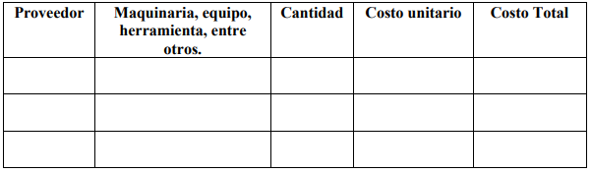

* Localización:La selección de la localización del proyecto se define en dos ámbitos: el de la macro localización donde se elige la región o zona más atractiva para el proyecto y el de la micro localización, que determina el lugar específico donde se instalará el proyecto.
* Distribución:Una buena distribución del equipo en la planta corresponde a la distribución de las máquinas, los materiales y los servicios complementarios que atienden de la mejor manera las necesidades del proceso productivo y asegura los menores costos y la más alta productividad, a la vez que mantiene las condiciones óptimas de seguridad y bienestar para los trabajadores.
* Análisis de la inversión: El análisis de costos que se presenta como conclusión del estudio técnico consiste en la determinación y distribución de los costos de inversión fija, diferida y el capital de trabajo, en términos totales.

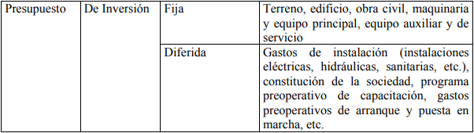

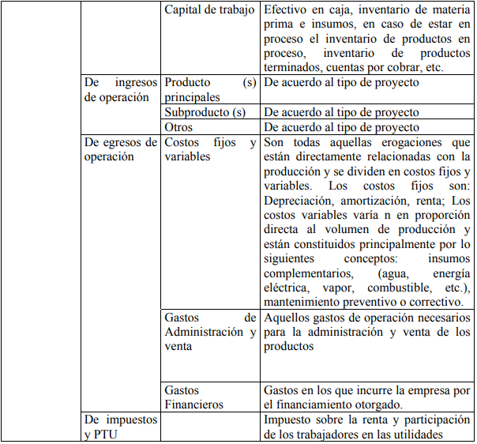

## ESTUDIO ORGANIZACIONAL:

El estudio organizacional busca determinar la capacidad operativa de la organización dueña del proyecto con el fin de conocer y evaluar fortalezas y debilidades y definir la estructura de la organización para el manejo de las etapas de inversión, operación y mantenimiento. Es decir, para cada proyecto se deberá determinar la estructura organizacional acorde con los requerimientos que exija la ejecución del proyecto y la futura operación.

### Son varias las teorías en las cuales se basa el diseño organizacional:

La teoría clásica de la organización, por ejemplo, se basa en los principios de la organización propuestos por Henri Fayol, los cuales se refieren a:

* El principio de la división del trabajo para lograr la especialización.
* El principio de la unidad de dirección que postula la agrupación de actividades que tengan el mismo
* objetivo bajo la dirección de un solo administrador.
* El principio de la centralización, que establece el equilibrio entre centralización y descentralización.
* El principio de la autoridad y responsabilidad.

Por otra parte, la teoría de la organización burocrática de Max Weber, señala que la organización debe adoptar ciertas estrategias de diseño para racionalizar las actividades colectivas. Entre estas se destacan la división del trabajo, la coordinación de las tareas y la delegación de autoridad y el manejo impersonal y formalista del funcionario La tendencia actual, sin embargo, es que el diseño organizacional se haga de acuerdo con las circunstancias.

### Objetivos del estudio organizacional:

Específicamente, el objetivo del estudio organizacional es determinar la Estructura Organizacional

Administrativa óptima y los planes de trabajo administrativos con la cual operara el proyecto una vez este se

ponga en funcionamiento. Del estudio anterior, se deben determinar los requerimientos de recursos humanos,

de locación, muebles y enseres, equipos, tecnología y financieros para atender los procesos administrativos.

### Proceso para el estudio organizacional:

Para el diseño de la Estructura Organizacional se siguen los siguientes pasos:

* Defina los objetivos generales de la empresa; debe existir concordancia entre la estructura
* organizacional y los objetivos.
* Elabore un listado de actividades administrativas necesarias para el logro de los objetivos.
* Defina cuál de estas actividades se subcontratará y cuales se harán de manera directa.
* Para las actividades que se atenderán directamente, agrupe las tareas y actividades relacionadas o
* afines en subsistemas.
* Identificar las funciones específicas que debe cumplir cada subsistema.
* Identificar las necesidades de Recurso Humano de cada subsistema.
* Expresar los subsistemas en unidades administrativas o grupos de trabajo
* Asignar funciones y definir cargos para cada unidad administrativa o grupo de trabajo.
* Elaboración del Organigrama
* Descripción de las funciones de cada cargo.

El diseño de la estructura organizacional depende de criterios y principios administrativos los cuales no son generalizables a todos los proyectos.

Los principios administrativos de la división del trabajo, unidad de mando, tramo de control, la departamentalización, y la delegación de funciones deben aplicarse al momento de definir la estructura; además, se deben tener en cuenta factores particulares de cada proyecto, como: las relaciones con Clientes y Proveedores – cuantificaciones de las operaciones-; el tipo de tecnología administrativa que se quiere adoptar; la logística necesaria particular de cada proyecto; la externalización de algunas tareas (Contabilidad, cartera, ventas, etc.) y la complejidad de las tareas administrativas propias del negocio. Los modelos administrativos que exhibe la competencia o de empresas con similares características a las del proyecto en el exterior pueden emplearse como base de este estudio, para luego, en función de las ventajas

comparativas que posea el proyecto, definir la estructura administrativa de éste.

# Sociedades Mercantiles

## Sociedad en nombre colectivo

Una sociedad en nombre colectivo es, ante todo, una razón social (que es un tipo de acuerdo de cómo se maneja el capital mercantil entre los socios de una empresa). Específicamente, en la sociedad en nombre colectivo, todos los socios responden a las obligaciones de la empresa, “de modo subsidiario, ilimitada y solidariamente”.

Por modo subsidiario y solidario entendemos que cada uno de los socios es responsable por todos los demás; que lo hacen de forma ilimitada, o sea que se supone que ningún socio tiene derechos especiales que limiten su participación. Pese a lo anterior, los socios pueden estipular que la responsabilidad de alguno o algunos de ellos sí se limite a una porción o cuota determinada (art. 26).

### Razón Social

La razón social se formará con el nombre de uno o más socios. Si son muchos

socios y si por mencionarlos a todos queda un nombre larguísimo, se sustituirán

por las palabras “y compañía” o alguna equivalente. Lo que no puede haber es un

solo dueño o socio.

### ¿Qué modalidades puede adoptar la sociedad en nombre colectivo?

* S. en N.C. (Sociedad en Nombre Colectivo). Es la que únicamente específica, bajo esta razón social el modo de participación de los socios dentro de la misma.
* S. en N.C. de C.V. (Sociedad en Nombre Colectivo de Capital Variable). En esta modalidad, el capital social será susceptible de aumento por aportaciones posteriores de los socios o por la admisión de nuevos socios, y de disminución de dicho capital por retiro parcial o total de las aportaciones, sin más formalidades que las establecidas por este capítulo.
* S. en N.C. de R.L. (Sociedad en Nombre Colectivo de Responsabilidad Limitada). Es la que se constituye entre socios que solamente están obligados al pago de sus aportaciones, sin que las partes sociales puedan estar representadas por títulos negociables, a la orden o al portador, pues sólo serán cedibles en los casos y con los requisitos que establece la Ley.
* S. en N.C. de R.L. de C.V. (Sociedad en Nombre Colectivo de Responsabilidad Limitada de Capital Variable). En esta el capital variará de acuerdo con las aportaciones de los socios sin que puedan estar representadas por títulos negociables, a la orden o al portador.

### Características

* Artículo 25.-Sociedad en nombre colectivo es aquella que existe bajo una razón social y en la que todos los socios responden, de modo subsidiario, ilimitada y solidariamente, de las obligaciones sociales.
* Artículo 26.-Las cláusulas del contrato de sociedad que supriman la responsabilidad ilimitada y solidaria de los socios, no producirán efecto alguno legal con relación a terceros; pero los socios pueden estipular que la responsabilidad de alguno o algunos de ellos se limite a una porción o cuota determinada.
* Artículo 27.-La razón social se formará con el nombre de uno o más socios, y cuando en ella no figuren los de todos, se le añadirán las palabras y compañía u otras equivalentes.
* Artículo 28.-Cualquiera persona extraña a la sociedad que haga figurar o permita que figure su nombre en la razón social, quedará sujeta a la responsabilidad ilimitada y solidaria que establece el artículo 25.
* Artículo 29.-El ingreso o separación de un socio no impedirá que continúe la misma razón social hasta entonces empleada; pero si el nombre del socio que se separe apareciere en la razón social, deberá agregarse a ésta la palabra “sucesores”.
* Artículo 30.-Cuando la razón social de una compañía sea la que hubiere servido a otra cuyos derechos y obligaciones han sido transferidos a la nueva, se agregará a la razón social la palabra “sucesores”.
* Artículo 31.-Los socios no pueden ceder sus derechos en la compañía sin el consentimiento de todos los demás, y sin él, tampoco pueden admitirse a otros nuevos, salvo que en uno u otro caso el contrato social disponga que será bastante el consentimiento de la mayoría.
* Artículo 32.-En el contrato social podrá pactarse que a la muerte de cualquiera de los socios continúe la sociedad con sus herederos.
* Artículo 34.-El contrato social no podrá modificarse sino por el consentimiento unánime de los socios, a menos que en el mismo se pacte que pueda acordarse la modificación por la mayoría de ellos. En este caso la minoría tendrá el derecho de separarse de la sociedad.
* Artículo 35.-Los socios, ni por cuenta propia, ni por ajena podrán dedicarse a negocios del mismo género de los que constituyen el objeto de la sociedad, ni formar parte de sociedades que los realicen, salvo con el consentimiento de los demás socios. En caso de contravención, la sociedad podrá excluir al infractor, privándolo de los beneficios que le correspondan en ella y exigirle el importe de los daños y perjuicios. Estos derechos se extinguirán en el plazo de tres meses contados desde el día en que la sociedad tenga conocimiento de la infracción.
* Artículo 36.-La administración de la sociedad estará a cargo de uno o varios administradores, quienes podrán ser socios o personas extrañas a ella.
* Artículo 37.-Salvo pacto en contrario, los nombramientos y remociones de los administradores se harán libremente por la mayoría de los votos de los socios.
* Artículo 38.-Todo socio tendrá derecho a separarse, cuando en contra de su voto, el nombramiento de algún administrador recayere en persona extraña a la sociedad.
* Artículo 39.-Cuando el administrador sea socio y en el contrato social se pactare su inamovilidad, sólo podrá ser removido judicialmente por dolo, culpa o inhabilidad
* Artículo 40.-Siempre que no se haga designación de administradores, todos los socios concurrirán en la administración.
* Artículo 41.-El administrador sólo podrá enajenar y gravar los bienes inmuebles de la compañía, con el consentimiento de la mayoría de los socios, o en el caso de que dicha enajenación constituya el objeto social o sea una consecuencia natural de éste.
* Artículo 42.-El administrador podrá, bajo su responsabilidad, dar poderes para la gestión de ciertos y determinados negocios sociales, pero para delegar su encargo necesitará el acuerdo de la mayoría de los socios, teniendo los de la minoría el derecho de retirarse cuando la delegación recayere en persona extraña a la sociedad.
* Artículo 43.-La cuenta de administración se rendirá semestralmente, si no hubiere pacto sobre el particular, y en cualquier tiempo en que lo acuerden los socios.
* Artículo 44.-El uso de la razón social corresponde a todos los administradores, salvo que en la escritura constitutiva se limite a uno o varios de ellos.
* Artículo 45.-Las decisiones de los administradores se tomarán por voto de la mayoría de ellos, y en caso de empate, decidirán los socios. Cuando se trate de actos urgentes cuya omisión traiga como consecuencia un daño grave para la sociedad, podrá decidir un solo administrador en ausencia de los otros que estén en la imposibilidad, aun momentánea, de resolver sobre los actos de la administración.
* Artículo 47.-Los socios no administradores podrán nombrar un interventor que vigile los actos de los administradores, y tendrán el derecho de examinar el estado de la administración y la contabilidad y papeles de la compañía, haciendo las reclamaciones que estimen convenientes.
* Artículo 48.-El capital social no podrá repartirse sino después de la disolución de la compañía y previa la liquidación respectiva, salvo pacto en contrario que no perjudique el interés de terceros.
* Artículo 50.-El contrato de sociedad podrá rescindirse respecto de un socio:
  + I.- Por uso de la firma o del capital social para negocios propios.
  + II.-Por infracción al pacto social.
  + III.- Por infracción a las disposiciones legales que rijan el contrato social.
  + IV.- Por comisión de actos fraudulentos o dolosos contra la compañía.
  + V.-Por quiebra, interdicción o inhabilitación para ejercer el comercio.

## Sociedad en comandita simple

Es aquella que existe bajo una determinada razón social y se compone de uno o más socios llamados comanditados, que responden de manera subsidiaria, ilimitada y solidariamente de las obligaciones sociales, y de uno o varios comanditarios que únicamente están obligados al pago de sus aportaciones.

### Comanditados

Son los socios en nombre colectivo, los cuales son responsables de las deudas sociales de manera subsidiaria, indefinida y solidariamente. Estos tienen la calidad de comerciantes y son sujetos a la quiebra de manera individual, cuando se produzca la cesación de pago de la sociedad.

### ¿Quiénes son los comanditarios?

No son responsables ni subsidiaria ni solidariamente de las obligaciones contratadas por la sociedad. Su riesgo y responsabilidad se limita a los aportes realizados, ya que no tienen ni están obligados a responder más allá de los mismos.

### Razón social

La razón social está conformada por el nombre de uno o más comanditados, seguidos de la palabra “y compañía” en caso de que no figuren los nombres de todos. A esta razón social se le agrega siempre las palabras “Sociedad en Comandita”, o bien su abreviatura “S. en C.

### Características

* Artículo 51.-Sociedad en comandita simple es la que existe bajo una razón social y se compone de uno o varios socios comanditados que responden, de manera subsidiaria, ilimitada y solidariamente, de las obligaciones sociales, y de uno o varios comanditarios que únicamente están obligados al pago de sus aportaciones.
* Artículo 52.-La razón social se formará con los nombres de uno o más comanditados, seguidos de las palabras “y compañía” u otros equivalentes, cuando en ella no figuren los de todos. A la razón social se agregarán siempre las palabras “Sociedad en Comandita” o su abreviatura “S. en C”.
* Artículo 53.-Cualquiera persona, ya sea socio comanditario o extraño a la sociedad, que haga figurar o permita que figure su nombre en la razón social, quedará sujeto a la responsabilidad de los comanditados. En esta misma responsabilidad incurrirán los comanditarios cuando se omita la expresión “Sociedad en Comandita” o su abreviatura.
* Artículo 54.-El socio o socios comanditarios no pueden ejercer acto alguno de administración, ni aun con el carácter de apoderados de los administradores; pero las autorizaciones y la vigilancia dadas o ejercidas por los comanditarios, en los términos del contrato social, no se reputarán actos de administración.
* Artículo 55.-El socio comanditario quedará obligado solidariamente para con los terceros por todas las obligaciones de la sociedad en que haya tomado parte en contravención a lo dispuesto en el artículo anterior. También será responsable solidariamente para con los terceros, aun en las operaciones en que no haya tomado parte, si habitualmente ha administrado los negocios de la sociedad.
* Artículo 56.-Si para los casos de muerte o incapacidad del socio administrador, no se hubiere determinado en la escritura social, la manera de substituirlo y la sociedad hubiere de continuar, podrá interinamente un socio comanditario, a falta de comanditados, desempeñar los actos urgentes o de mera administración durante el término de un mes, contado desde el día en que la muerte o incapacidad se hubiere efectuado.